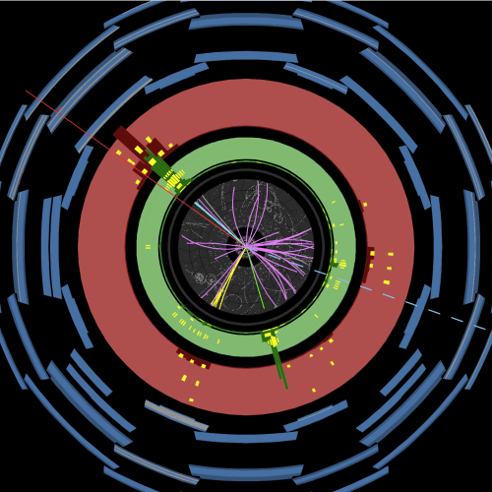
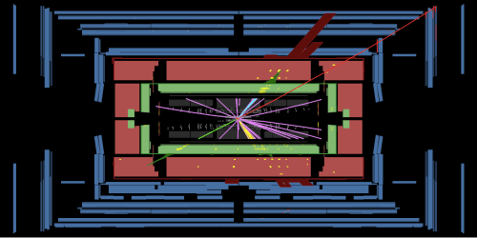
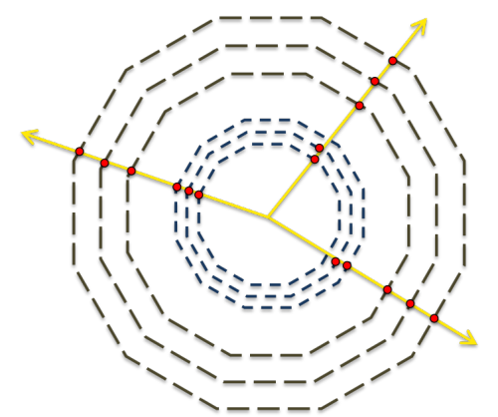
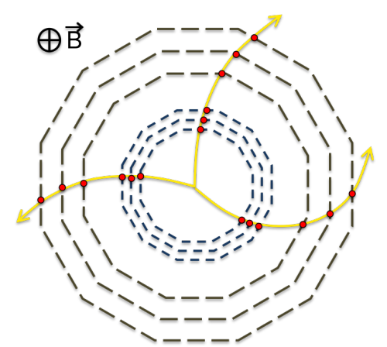
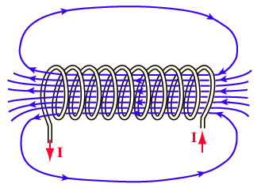
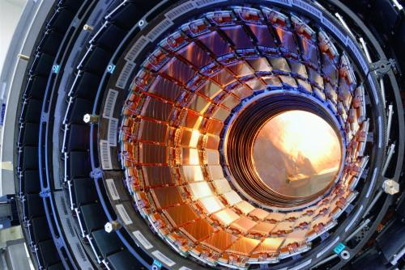
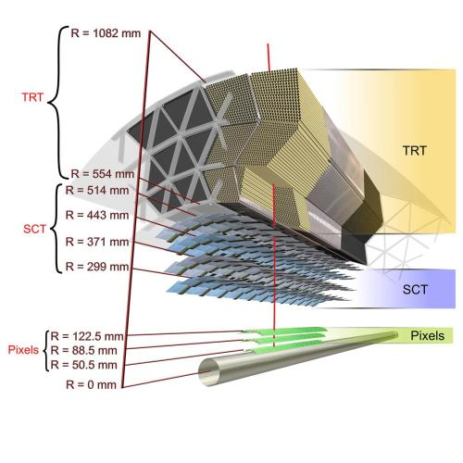
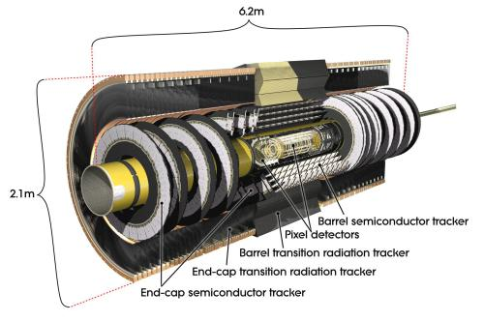
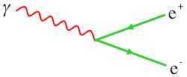
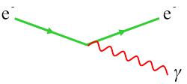
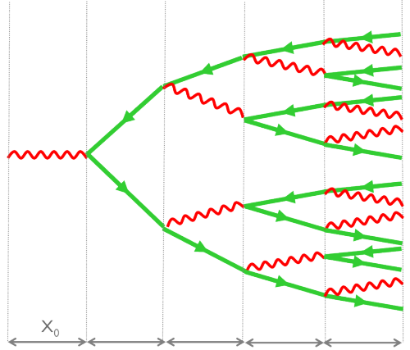
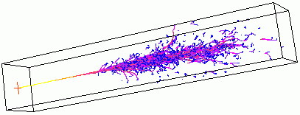
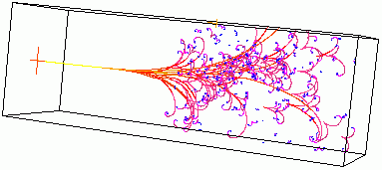
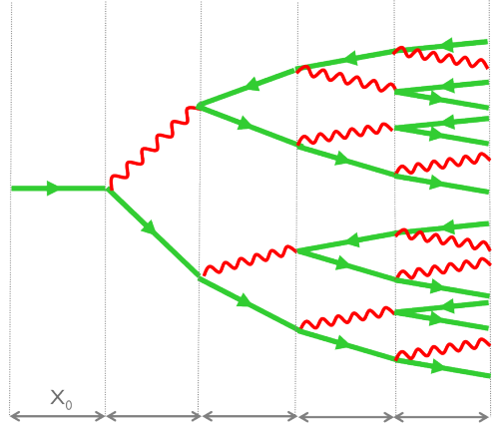
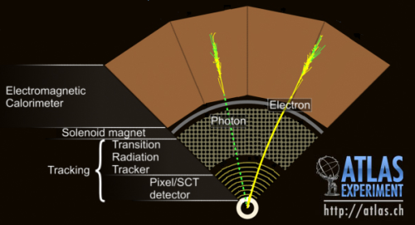
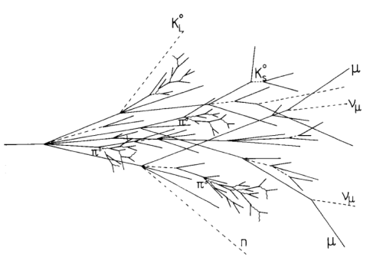
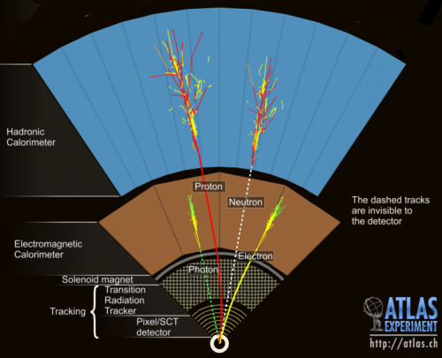
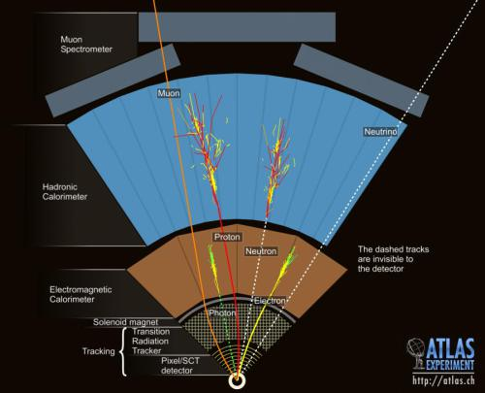
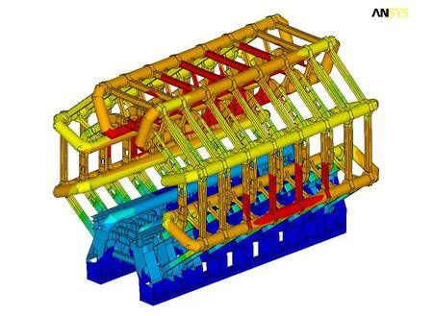
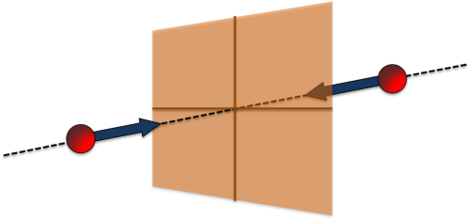
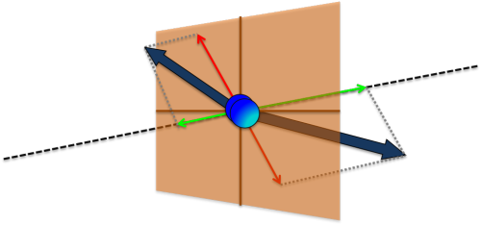
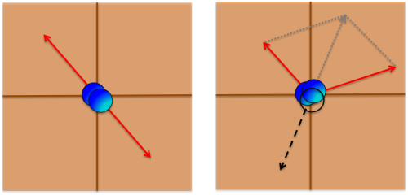
Rivelatori di particelle a LHC
Riadattamento dal blog di Marco Delmastro

Cosa riveliamo?
Due concetti chiave:
non riveliamo direttamente le particelle di cui siamo alla ricerca, ma i residui dei loro decadimenti. Le particelle più o meno esotiche che speriamo di produrre nelle collisioni di LHC e di rivelare per provarne l'esistenza o misurane le proprietà sono praticamente tutte particelle instabili. Ovvero, hanno una vita media molto molto corta: se prodotte in una collisione al centro del rivelatore non vivono a sufficienza per raggiungerne il primo strato, e decadono prima in modi diversi e svariati. Quello che noi osserviamo sono dunque i prodotti di questi decadimenti. La principale sfida di ogni ricerca è quella di identificare una certa particelle dalle sole tracce che ha lasciato nel decadere, e nel distinguere queste tracce caratteristiche da tutti gli altri fenomeni che ne producono di simili, o addirittura si uguali.
Esempio: un bosone Z decade in coppie leptone-antileptone (ovvero: elettrone-positrone, muone-antimuone, tau-antitau, e tutte le variazioni possibili di neutrino-antineutrino); se voglio dunque identificare la produzione di un bosone Z in una collisione, andrò per esempio a cercare le tracce di un elettrone e un antielettrone che abbiano caratteristiche compatibili con la provenienza dal decadimento di una Z.
Le particelle "stabili" prodotte dai decadimenti delle particelle di cui andiamo alla ricerca sono ben poche. Prima che vi dica quali sono, una piccola digressione sul concetto di "stabile" in questo contesto vivono abbastanza da attraversare i rivelatori senza decadete. In sostanza, ogni tipo di particella di cui andiamo alla ricerca prima o poi decade in:
- elettroni
- fotoni
- muoni
- un qualche tipo di adrone (pioni, protoni, neutroni, ...)
- neutrini
e le loro antiparticelle.
La struttura di ogni rivelatore di particelle "multifunzione" come ATLAS è sostanzialmente studiata per riuscire a rivelare questo gruppo particelle, e misurarne le proprietà (posizione, carica, energia, momento).

Diversi modi di interazione
Ogni tipo di particella di cui andiamo alla ricerca prima o poi decade in elettroni, fotoni, muoni, un qualche tipo di adrone, neutrini, o nelle loro antiparticelle. Lo scopo primario di un rivelatore di particelle è quello di riconoscere queste particelle stabili (o stabili per un tempo sufficiente), che chiameremo prodotti di decadimento, e di misurarne le proprietà. Con un processo di estrapolazione (l'analisi dei dati vera e propria) si cercherà di risalire in un secondo momento a quale possa essere la particella iniziale (quella è decaduta subito dopo essere stata prodotta), partendo dalle caratteristiche dei suoi prodotti di decadimento.
Per prima cosa, proveremo dunque a capire come si identifichino i prodotti di decadimento. Ricordiamolo, stiamo parlando in sostanza di cinque famiglie di oggetti: elettroni, fotoni, muoni, adroni vari (protoni, neutroni, pioni, kaoni, ...) e neutrini. Ognuna di queste particelle ha un suo modo caratteristico di interagire con la materia che attraversa, e i rivelatori sfruttano queste caratteristiche per identificarli. La firma caratteristica di ognuna di queste particelle non è unica (sarebbe troppo facile!), ma è data dalla combinazione di pochi modi caratteristici di interazione, non più di quattro o cinque. Eccoli qui:
- Una particella può avere carica elettrica, positiva o negativa (per esempio: elettroni, muoni, protoni, pioni carichi), oppure essere elettricamente neutra (per esempio: fotoni, neutroni, pioni neutri, neutrini).
- Una particella può interagire principalmente in modo elettromagnetico (elettroni, fotoni, pioni neutri che decadono praticamente sempre in due fotoni), oppure adronico (come potete immaginare, gli adroni in generale: protoni, neutroni, pioni vari, ...).
- Una particelle può interagire più o meno normalmente, oppure molto poco (muoni), oppure praticamente per niente (neutrini).
Come accennavo, nessuna particella ha una firma univoca: sarebbe troppo facile!
Un elettrone è carico, e interagisce principalmente in modo elettromagnetico.
Il fotone interagisce principalmente in modo elettromagnetico, ma è elettricamente neutro.
Il neutrino è neutro come il fotone, ma non interagisce quasi per niente.
Il muone interagisce molto poco (ma decisamente molto di più di un neutrino!), ed è elettricamente carico.
Il pione carico (ce n'è anche uno neutro), interagisce però principalmente in modo adronico.
Solo grazie alla combinazione di diverse firme lasciate in sezioni diverse del rivelatore possiamo azzardare l'identificazione di una particella, e una misura precisa delle sue caratteristiche.
Per esplorare la struttura di un rivelatore, vi propongo di seguire la sequenza di modi di interazione che ho elencato là sopra. Al prossimo giro, inizieremo dunque con le particelle cariche, e come il fatto che siano cariche possa essere sfruttato per rivelarle e misurarle.
Cilindri dove non si possono costruire sfere.
Per un esperimento a un collisionatore come LHC, idealmente ai fisici piacerebbe costruire dei rivelatori sferici o ovali intorno al punto di interazione: le particelle (primarie o secondarie) prodotte nella collisione dei fasci si allontano a raggiera dal punto di interazione come uno spray tridimensionale.
Costruire un rivelatore sferico o ovale non è però affatto banale dal punto di vista tecnologico. Come se non bastasse, sarà comunque necessario lasciare spazio per l'ingresso e l'uscita delle linee di fascio ai due estremi del rivelatore. Quello che si fa dunque è costruire dei rivelatori grosso modo cilindrici: la simmetria circolare è rispettata almeno in una direzione (quella perpendicolare alle linee del fascio), mentre nell'altra direzione i rivelatori seguono nella loro segmentazione le linee a raggiera che originano dal punto di interazione, pur essendo sostanzialmente rettangolari. Nei prossimi articoli vedrete dunque spesso dei disegni simili a quello riportato in figura.Si tratta di una sezione di un rivelatore (in questo caso ATLAS) fatta perpendicolarmente alle linee dei fasci.
Oppure disegni simili a questo:
Si tratta di una sezione trasversale (in questo caso, sempre di ATLAS), dalla quale dovrebbe essere facile capire che stiamo parlando di un cilindro, opportunamente aperto alle due estremità per far entrale i tubi di fascio e condurli fino al centro del rivelatore.
Unire i puntini lasciati da particelle cariche
Iniziamo dunque dai prodotti di decadimento carichi.
Elettroni, muoni, protoni, pioni e tutta un'altra pletora di adroni (e le loro antiparticelle) sono particelle elettricamente cariche. Ovvero, una delle loro caratteristiche quella di avere una carica elettrica. Normalmente misuriamo la carica elettrica in multiplo della carica dell'elettrone: l'elettrone ha allora carica -1 (perché convenzionalmente l'elettrone ha carica negativa); la sua antiparticella, il positrone, ha carica +1, esattamente come il protone; il muone -1 come l'elettrone, l'antimuone +1; ci sono pioni con carica positiva e con carica negativa, e altri adroni carichi.
Il fatto che certe particelle abbiano carica elettrica ci permette di fare due cose:
- Una particella dotata di carica elettrica tende a ionizzare la materia che attraversa: quando una particella carica passa attraverso un materiale, tende più o meno facilmente a scalzare dalle loro orbite alcuni degli elettroni degli atomi di questo materiale. Con gli accorgimenti opportuni, questi elettroni scalzati dal passaggio della particella carica possono essere raccolti, e trasformati in un segnale elettrico da trattare e misurare. Sfruttando questo principio costruiamo dei rivelatori segmentati in tanti piccole piastrelline sensibili, che si "accendano" se attraversate da una particella carica. La forma e la dimensione delle piastrelline sensibili, e la tecnologia su cui si basa il loro "accendersi" al passaggio di una particella carica, possono essere veramente diverse (per esempio: a volte si usano pixel in silicio, proprio come nei sensori della macchine fotografiche digitali; altre volte tubicini con del gas dentro; o altro ancora).
Possiamo dunque piazzare una serie consecutiva di strati di questo tipo di rivelatori intorno al punto in collisione dei fasci: le particelle cariche prodotte nella collisione attraverseranno questi strati accendendo qualche piastrellina in ogni strato. Con una procedura analoga al gioco di "unisci i puntini" (solo più complessa, perché non ci sono i numerini, e bisogna provare la combinazione più sensata: scriviamo programmi di computer che sono particolarmente efficaci in questo compito) dalle piastrelle accese possiamo risalire a una serie di tracce per ogni collisione. La parte di un rivelatore che si occupa di questa operazione si chiama in gergo tracciatore (tracker).
- La misura della traccia associata al passaggio di una particella carica è una cosa buona, ma da sola non ci dice molto. Si trattava di una particella con carica positiva o negativa? Qual era la sua velocità (o meglio, il suo momento)? Queste informazioni aggiuntive si possono ottenere sfruttando la ben nota legge di Lorentz,: un particella carica che si muova in un campo magnetico subisce una forza perpendicolare alla direzione del moto che la spinge a curvare. Il verso della curvatura dipende dalla carica della particella (dunque opposto per cariche opposte), l'entità della curvatura dalla velocità della particella. Se immergiamo dunque il tracciatore in un campo magnetico, le tracce della particelle cariche non saranno più diritte ma curve, e misurandone il senso e il raggio di curvatura possiamo risalire al segno della carica (positiva o negativa) e alla velocità della particella. Per questo un tracciatore associato a un campo magnetico viene chiamato anche spettrometro (nel senso che misura lo spettro delle energie delle diverse particelle che vede). Nella figura qui sotto le linee del campo magnetico (che di solito viene indicato con la lettera B) sono perpendicolari allo schermo, dunque, se considerate un rivelatore cilindrico, parallele alla linee dei fasci.
Ogni esperimento di fisica delle particelle agli acceleratori ha solitamente due spettrometri. Un primo tracciatore centrale, messo molto vicino alla linea del fascio, per misurare tutte le tracce che emergono dal punto di collisione, e magari anche la presenza di tracce che non provengono dall'interazione principale (a LHC, lo scontro tra i due protoni), ma dal decadimento secondario di una particella che è sopravvissuta abbastanza da allontanarsi dal punto di collisione. E un secondo tracciatore, messo come guscio esterno del rivelatore, dedicato a misurare le tracce dei muoni, i quali, interagendo molto poco, normalmente attraversano tutto il resto del rivelatore senza fermarsi. Normalmente questo si chiama in gergo spettrometro per muoni.

Solenoidi e tracciatori.
Cominciamo dai campi magnetici. In tutti i rivelatori tracciatori, il campo magnetico usato per curvare le particelle cariche (e misurarne così il momento attraverso la curvatura) è generato da un solenoide.
Le linee del campo magnetico generato sono parallele alla direzione dei fasci, e i tracciatori degli esperimenti vi sono immersi. ATLAS ha un solenoide che genera un campo di 2 Tesla, ospitato nel criostato che contiene il calorimetro elettromagnetico, il rivelatore che solitamente occupa lo strato esterno al tracciatore, e di cui parleremo successivamente.
Tracciatore centrale. La soluzione più diffusa negli esperimenti odierni consiste nel piazzare una serie di rivelatori segmentati in tanti piccole piastrelline sensibili, che si "accendano" se attraversate da una particella carica. La tecnologia più utilizzata è simile a quella dei sensori delle macchine fotografiche digitali: delle superfici di silicio, tagliuzzate in pixel che danno un segnale al passaggio di una particella carica.
In ATLAS dopo le prime due serie di strati del tracciatore (pixel e SCT, SiliCon Tracker,) basate sul silicio, il segmento più esterno è invece formato da una serie di tubicini riempiti di gas, delle specie di tubi al neon al contrario, che producono un segnale elettrico al passaggio di una particella (questo pezzo di tracciatore si chiama TRT, Transition Radiation Tracker). A differenza dei rivelatori al silicio, che danno un'informazione solo digitale (acceso o spento, particella passata oppure no), questi tubi aggiungono un'informazione sul tipo di particella che è passata, grazie alla diversa modalità di interazione con il gas nei tubi. Questo permette di discriminare, per esempio, un elettrone da un pione carico, a prescindere dalla curvatura della traccia misurata.
Ma non tutte le particelle sono cariche (e dunque ci servirà anche un modo per misurare posizione ed energia delle particelle neutre, come il fotone o il neutrone), e non in tutte le condizioni i tracciatori centrali sono sufficientemente precisi (se il momento di una particela carica è troppo grande, la curvatura della sua traccia nel campo magnetico centrale sarà minima, e la misura del momento da parte del tracciatore molto imprecisa). Per ovviare a questi due problemi, i tracciatori sono seguiti dai calorimetri, dispositivi specializzati nella misura dell'energia delle particelle tramite una strategia infallibile: il loro completo assorbimento!

Calorimetro elettromagnetico. Sciami di elettroni e fotoni.
L'idea alla base del funzionamento dei calorimetri è semplice: se riesco a fermare una particella, e a farle rilasciare tutta la sua energia nel rivelatore mentre ne interrompo la corsa, posso misurare questa energia con grande precisione.
Come si ferma una particella? In generale, facendola passare attraverso un materiale sufficientemente denso, all'interno del quale la particella interagirà perdendo tutta la sua energia iniziale. Per capirci meglio, prenderemo ad esempio un fotone (che etichetteremo con la lettera γ). Se viaggia nel vuoto, un fotone resta sostanzialmente uguale a se stesso, di fatto senza perdere energia e senza alterare le sue caratteristiche. Se invece attraversa un materiale, un fotone di sufficientemente alta energia (e per sufficientemente alta energia intendo con energia superiore a qualche decina di MeV) interagirà principalmente producendo una coppia elettrone-antielettrone, così:
L'elettrone e il positrone prodotti avranno un'energia inferiore a quella iniziale del fotone, visto che la somma delle loro energie (massa inclusa) sarà esattamente uguale all'energia del fotone che li ha prodotti. Per comodità, anche se non è vero che in una frazione dei casi, diciamo che se la divideranno a metà tra loro. Che cosa fanno a loro volta l'elettrone o il positrone prodotti dal fotone nel materiale? A quelle energie, viaggeranno all'interno del materiale per una certa distanza, per poi emettere un fotone, così (facciamo l'esempio dell'elettrone, per il positrone è lo stesso):
Dopo aver emesso un fotone, la loro energia sarà inferiore a quelle che avevano appena dopo essere stati prodotti, perché una parte se la sarà presa il fotone. Anche qui, per semplificare molto, diciamo che il fotone si porta via metà dell'energia iniziale dell'elettrone o del positrone. Che cosa succede agli elettroni e positroni rimasti, ed ai fotoni emessi? I fotoni viaggeranno a loro volta per un po', e, se hanno energia a sufficienza (e torneremo su questo aspetto tra un attimo), produrranno una nuova coppia elettrone-positrone. In maniera analoga, gli elettroni ed i positroni viaggeranno ancora un po' all'interno del materiale, per poi emettere nuovamente un fotone. Questi processi di emissione e di creazione di coppie sono governati da leggi statistiche, e non avvengono sempre dopo la stessa distanza. È possibile però definite una variabile, chiamata in gergo lunghezza di radiazione, che ha nella realtà una definizione complicata, ma che possiamo immaginare come la misura di quanto un fotone possa viaggiare all'interno di un materiale prima che ci sia una probabilità elevata di convertirsi in una coppia elettrone-positrone (facciamo finta che sia 100%), e di quanto un elettrone possa viaggiare prima di perdere una certa quantità di energia per emissione di fotoni (quantità che faremo finta sia il 50%). Questa distanza dipende alla proprietà del materiale attraversato: vi basti sapere che, più denso il materiale, più corta sarà la lunghezza di radiazione.
Ecco dunque lo scenario che si prospetta per un fotone che entra in un materiale caratterizzato da una certa lunghezza di radiazione X0: dopo aver percorso un distanza X0 si convertirà in una coppia elettrone positrone; i due figliuoli proseguiranno per un'altra X0 prima di emettere un fotone ciascuno, che li accompagnerà nel viaggio per un'altra X0, prima di convertirsi a sua volta in un'altra coppia elettrone-positrone, mentre i primi elettrone e positrone emetteranno un altro fotone. La cascata di particelle generata si chiama sciame elettromagnetico, ve ne faccio uno schema semplificato:
Se prendiamo per buona l'idea che ogni coppia elettrone-positrone si divida a metà l'energia del fotone madre, e che ogni fotone emesso da un elettrone o un positrone gli porti via metà dell'energia, non è difficile calcolare quale sarebbe il numero e l'energia delle particelle nello sciame dopo un certo quantità di lunghezze di radiazione attraversate. Se E è l'energia iniziale del fotone, dopo 1X0 le particelle nello sciame avranno energia E2, dopo 2X0 E4, dopo 3X0 E8, dopo NX0 E2N. Si tratta di uno scenario super semplificato, ma vi da un'idea di quello che succede. Nella realtà le cose sono più caotiche, nonché tridimensionali:
E naturalmente diventano anche più complesse se immergete il vostro calorimetro in un campo magnetico, perché elettroni e positroni nello sciame tenderanno curvare, allargando la dimensione laterale dello sciame:
Quando si ferma il processo? A un certo punto i fotoni avranno un'energia troppo bassa per produrre nuove coppie elettrone-positrone (se l'energia del fotone è inferiore alla somma delle masse di un elettrone e un positrone, circa 1 MeV, la produzione di coppie è impossibile), e inizieranno a interagire con la materia con processi diversi, che portano rapidissimamente al loro assorbimento da parte del materiale. Analogamente, appena la loro energia scende sotto qualche Mev, elettroni e positroni non emetteranno più fotoni, ma anch'essi inizieranno a interagire con il materiale con processi di collisione che portano al loro assorbimento totale altrettanto rapidamente. Se riuscite a costruire un rivelatore capace di sfruttare questi processi di bassa energia, e di misurare l'energia delle particelle che popolano lo sciamo elettromagnetico subito prima del completo assorbimento, avete costruito un calorimetro elettromagnetico. La somma delle (piccole) energie di queste (tante) particelle vi darà una misura affidabile dell'energia (elevata) del fotone iniziale. Notate che questo rivelatore non misura solo l'energia dei fotoni: funziona benissimo anche per misurare l'energia degli elettroni. Se infatti a colpire il vostro rivelatore è un elettrone, otterrete lo stesso uno sciame elettromagnetico, con lo stesso principio:
Dal punto di vista di un calorimetro elettromagnetico, fotoni ed elettroni si manifestano nello stesso modo: come fare dunque a distinguerli? In questo caso, dovete mettere insieme le informazioni raccolte dal tracciatore centrale: un elettrone, essendo carico, lascia una traccia, mentre un fotone, essendo neutro, no. Un deposito di energia nel calorimetro elettromagnetico senza nessuna traccia associata sarà dunque con tutta probabilità un fotone, se invece c'è una traccia che gli corrisponde, sarà con buona probabilità un elettrone. Più o meno così (e tenete conto che la linea tratteggiata verde serve solo a farvi vedere dove ha viaggiato il fotone, ma il rivelatore non è in grado di evidenziarla):
E i protoni? I pioni? I neutroni? Per loro vi servirà un calorimetro dedicato, basato su principi simili, perché in generale il materiale che è sufficiente per fermare elettroni e fotoni viene attraversato senza troppi problemi (e senza grandi depositi di energia) dagli adroni.

Calorimetri adronici. Sciami da adroni.
I calorimetri elettromagnetici sono perfetti per misurare energia e posizione di elettroni e fotoni, ma per fare la stessa cosa per gli adroni (ovvero, per particelle come protoni, neutroni, pioni, kaoni, ...) è necessario equipaggiare il proprio rivelatore di calorimetri dedicati, chiamati appunto calorimetri adronici. Perché?
La ragione fondamentale è che un adrone ha molte più possibilità di interagire con la materia che attraversa che un elettrone o un fotone. Può per esempio, se è carico, strappare gli elettroni degli atomi del materiale in modo analogo a un elettrone. Allo stesso tempo però può anche interagire con il nucleo degli atomi, perdendo energia attraverso un qualche tipo fenomeno di eccitazione nucleare. Come se non bastasse, un adrone può anche decadere in volo. Nella maggior parte dei casi, si disintegrerà in un'insieme di altri adroni, accompagnati da muoni e neutrini: questi ultimi sono una rogna dal punto di vista della rivelazione, perché non rilasciano abbastanza (i muoni) o nessuna (i neutrini) energia nei calorimetri. Infine, una certa frazione di adroni (un pione ogni tre) è elettricamente neutra, e in questo caso decade in coppie di fotoni, che a loro volta inducono gli sciami elettromagnetici di cui abbiamo parlato. Viste tutte queste possibilità, potere ben immaginare che uno sciame adronico si sviluppa in modo molto più complicato che uno sciame elettromagnetico. In generale, a parità di energia della particella iniziale, ha una dimensione molto maggiore. La sua forma laterale e longitudinale può cambiare molto, a seconda di quali dei possibili processi avvengono. Infine, c'è praticamente sempre una frazione dell'energia della particelle iniziale che diventa invisibile, perché viene portata via da neutrini prodotti nei decadimenti.

Qui sotto vedete uno schema di ATLAS, con aggiunto il calorimetro adronico, e un protone e un neutrone. Il protone, che è elettricamente carico, lascia una traccia nel tracciatore centrale e un po' di energia nel calorimetro elettromagnetico, per poi indurre uno sciame nel calorimetro adronico. Il neutrone invece, passa inosservato attraverso i primi rivelatori, per mostrarsi solo nel calorimetro adronico: un buon sistema per distinguerli, in modo analogo a quello usato per separare gli elettroni dai fotoni.
Rivelatore di muoni.
Cosa ci resta da rivelare? I neutrini, e in generale le particelle che non interagiscono poco o niente, e i muoni.
Il muone è il cugino pesante dell'elettrone: è elettricamente carico allo stesso modo, ha lo stesso spin, ma ha una massa circa 210 volte maggiore. Per le strane leggi che regolano l'interazione delle particelle con la materia, il fatto che sia più pesante fa sì che, a parità di energia, un muone interagisca molto meno che suo cugino l'elettrone mentre attraversa i rivelatori. Scordatevi dunque che generi uno sciame simile a quelli indotti dagli elettroni nei calorimetri elettromagnetici. I muoni possono emettere fotoni in modo analogo, ma si tratta di un'eventualità molto meno probabile che per gli elettroni. Nella maggior parte dei casi, i muoni si limitano ad attraversare i materiali perdendo ben poca energia, e proseguendo praticamente indisturbati.
Siccome sono elettricamente carichi, i muoni lasciano una scia nel rivelatore centrale. Troppo spesso però sono talmente energetici che le loro tracce sono praticamente diritte, per cui la misura del loro momento fatta dal solo tracciatore grazie alla curvature nei campo magnetico centrale è poco affidabile. Tradizionalmente, la soluzione a questo problema consiste nell'equipaggiare l'esterno dei rivelatori con un tracciatore analogo nel concetto a quello centrale, ma diverso nella tecnologia e sopratutto nelle dimensioni. Permettere ai muoni di muoversi in un campo magnetico su distanze maggiori, garantisce infatti curvature maggiori, e dunque misure più precise.
Dopo i calorimetri adronici, praticamente tutti gli esperimenti di fisica delle particelle agli acceleratori hanno dunque un tracciatore dedicato ai muoni. I piccoli pixel al silicio dei tracciatori centrali sono sostituiti da grandi camere, ma il concetto resta lo stesso: vedere un puntino accendersi al passaggio de muone, e ricostruire una traccia unendo i puntini, magari combinando quelli del tracciatore centrale con quelli dello spettrometro esterno.

Resta la questione del campo magnetico: quale utilizzare? ATLAS è equipaggiato di un secondo campo magnetico. Si tratta di un campo di forma toroidale e non solenoidale, dedicato esclusivamente allo spettrometro a muoni. Un toro, per la cronaca, è una figura geometrica simile a una ciambella: il campo toroidale di ATLAS avvolge l'esperimento come un salvagente, ed è generato con il consueto principio dell'elettrocalamita, solo che questa volta gli avvolgimenti sono delle enormi bobine lunghe circa 20 metri e alte circa 4, che caratterizzano la forma di ATLAS.

Particelle che non lasciano tracce.
Abbiamo imparato a rivelare la presenza di particelle che lasciano un qualche tipo di traccia, per ultimi i muoni, ma che facciamo con le particelle che non lasciano tracce, come i neutrini? A prima vista, non c'è molto da fare: questo tipo di particella attraversa tutti i rivelatori senza interagire, e non c'è verso di fargli lasciare una firma visibile. Se ci pensate bene, però, anche il non lasciare tracce è una traccia, ed è proprio quest'idea che i fisici utilizzano per evidenziare la presenza di una particella invisibile. Vediamo come.
Quando fate collidere i fasci accelerati nel centro del rivelatore, i due protoni viaggiano orizzontalmente: questo vuol dire che le loro velocità hanno un componente esclusivamente tangenziale alla linee del fascio, mentre le componenti trasversali, nel piano perpendicolare alla linea dei fasci, sono nulle.

A seguito della collisione, uno spray di particelle più o meno popoloso viene prodotto, con oggetti che di allontanano dal punto di interazione un po' in tutte le direzioni. Ognuna delle particelle prodotte avrà una velocità, che potete scomporre in una componente tangenziale alla linea di fascio, ed una trasversale. Per semplicità, prendiamo il caso in cui le particelle prodotte siano solo due come rappresentato in figura.
Siccome l'energia e la quantità di moto totali si conservano, se la loro componenti trasversali era nulla prima della collisione, devono essere ancora nulla dopo la collisione. Se vi mettere a fare la somma (vettoriale) delle componenti traversali di energia e momento di ogni particella, dovreste ritrovare zero, più o meno con la precisione con cui siete in grado di misurarle, a meno che nella collisione non sia stata prodotta una particella invisibile. In questo caso, troverete dei valori sensibilmente diversi da zero, e persino orientati (si tratta di un'operazione con vettori) in una direzione particolare, come nel caso di destra nel disegno qui sotto (mentre nel caso di sinistra, tutto è ben bilanciato).
Con metodi più o meno sofisticati, gli esperimenti calcolano per ogni collisioni le quantità chiamate energia traversa mancante e momento traverso mancante. Se queste quantità sono particolarmente grandi, e superiori alla precisione tipica che vi aspettate una volta che abbiate tenuto conto dei rumore elettronico nei rivelatori, della precisione delle misure, e dell'eventuale superposizione di altre collisioni, è un chiaro segno della presenza di una o più particelle invisibili.
Ecco un esempio: nell'event display qui sotto avete una chiara traccia di un muone, e una grande energia trasversa mancante a bilanciare dall'altra parte. Una volta che guardate i valori, ne dedurrete che si tratta di un buon candidato di un decadimento di bosone W in un muone e un neutrino.
Naturalmente, le cose possono complicarsi a piacere. Ci sono casi in cui una discreta energia traversa mancante può essere generata da problemi nei rivelatori (immaginate una fetta dei calorimetri che si spegne per un istante), casi che vanno dunque studiati per bene; altri in cui potrebbe sfuggirvi qualche particella (finita in una parte poco precisa dei rivelatori). In generale, l'energia e il momento trasversi mancanti sono quantità delicate, da trattare con attenzione e una discreta dose di cautela. Le rivelazione di particelle invisibili è difficile, e sempre meno precisa di quella delle particelle che lasciano tracce, ma è possibile, ed essenziale in molti casi.

